

NEWS RELEASE
こうべぇ
国土交通省 神戸運輸監理部
令和８年８月28日 14：00資料配布

令和７年度の兵庫県内の船舶積卸し実績
～統計データ～

港湾運送事業法第33条第１項に基づく報告書を集計した結果、令和７年度の管内４港（神戸港、尼崎西宮芦屋港、姫路港、東播磨港）の船舶積卸し（つみおろし）実績は、神戸港及び東播磨港では減少、尼崎芦屋西宮港及び姫路港では増加しており、４港全体では、対前年度比1.9％減少の126,150千トンとなりました。各港の実績の概要は以下のとおりです。

１ 船舶積卸し実績（概数）
 | 令和７年度 | 令和６年度 | 対前年度比
神戸港 | 86,661千トン | 88,339千トン | 98.1％
尼崎西宮芦屋港 | 2,875千トン | 2,699千トン | 106.5％
姫路港 | 10,477千トン | 10,233千トン | 102.4％
東播磨港 | 26,137千トン | 27,367千トン | 95.5％
管内４港 合計 | 126,150千トン | 128,638千トン | 98.1％

２ 港湾別の船舶積卸し実績（％表示は、対前年度比）
＜神戸港＞
総取扱貨物量86,661千トン（98.1％）
・外貿・内貿別 （図１）
外貿貨物〔輸出：37,054千トン、輸入：37,319千トン〕 計：74,373千トン（98.4％）
内貿貨物〔移出：5,248千トン、移入：7,040千トン〕 計：12,288千トン（96.6％）
・品目別 (図２－１、図２－２)
コンテナ貨物 70,774千トン（98.7％）(うち実入りコンテナ55,564千トン(99.4％)) 、
石炭4,196千トン（84.6％）、鉄鋼1,577千トン（93.3％）、自動車2,797トン（97.6％）
注）上記４品目（主要品目）で総取扱貨物量の91.6％。
・コンテナ貨物〔実入り、空〕の個数 （図３－１、図３－２、図４）
総取扱個数2,212千TEU（98.7％）
うち輸出 1,026千TEU（98.2％）〔実入り756千、空269千〕
外貿1,964千TEU
輸入 938千TEU（99.9％）〔実入り800千、空138千〕
移出 104千TEU（94.5％）〔実入り75千、空29千〕
内貿248千TEU
移入 144千TEU（98.6％）〔実入り105千、空39千〕
外貿貨物は、石炭、鉄鋼及び自動車（輸入）の取扱量が減少し、対前年度比で98.4％となった。
内貿貨物は、空コンテナ（移入）の取扱量は増加したものの、実入りコンテナ（移入）や空コンテナ（移出）の取扱量が減少し、対前年度比で96.6％となった。 （表１－１、表１－２参照）

＜尼崎西宮芦屋港＞
総取扱貨物量2,875千トン（106.5％）
・外貿・内貿別 （図５）
外貿貨物〔輸出：36千トン、輸入：26千トン〕 計：61千トン（185.5％）
内貿貨物〔移出：764千トン、移入：2,050千トン〕 計：2,814千トン（105.5％）
・品目別 （図６）
自動車1,545千トン（110.8％）、鉄鋼667千トン（95.8％）、金属くず219千トン（136.4％）
注）上記３品目（主要品目）で総取扱貨物量の84.6％。
外貿貨物は、砂・砂利・石材（輸入）及び金属くず（輸出）の取扱量が大きく増加し、対前年度比で185.5％となった。
内貿貨物は、鉄鋼の取扱量は減少したものの、自動車及び金属くずの取扱量が増加し、対前年度比で105.5％となった。 （表２－１、表２－２参照）

＜姫路港＞
総取扱貨物量10,477千トン（102.4％）
・外貿・内貿別 (図７)
外貿貨物〔輸出：1,078千トン、輸入：2,558千トン〕 計：3,636千トン（102.8％）
内貿貨物〔移出：3,439千トン、移入：3,402千トン〕 計：6,841千トン（102.2％）
・品目別 (図８)
鉄鋼5,714千トン（103.4％）、石炭1,760千トン（107.5％）、金属くず 766千トン（101.6％）
注）上記３品目（主要品目）で総取扱貨物量の78.6％。
外貿貨物は、金属くずの取扱量は減少したものの、石炭や鉄鋼の取扱量が増加し、対前年度比で102.8％となった。
内貿貨物は、鉄鋼、石炭及び金属くずの取扱量がいずれも増加し、対前年度比で102.2％と
なった。 （表３－１、表３－２参照）

＜東播磨港＞
総取扱貨物量 26,137千トン（95.5％）
・外貿・内貿別 (図９)
外貿貨物〔輸出：2,338千トン、輸入：14,824千トン〕 計：17,162千トン（94.6％）
内貿貨物〔移出：4,785千トン、移入：4,190千トン〕 計：8,975千トン（97.2％）
・品目別 (図10)
金属鉱9,462千トン（90.3％）、石炭6,068千トン（101.2％）、鉄鋼4,901千トン（95.9％）
注） 上記３品目（主要品目）で総取扱貨物量の約78.2％。
外貿貨物は、金属鉱、石炭及び鉄鋼の取扱量がいずれも減少し、対前年度比で94.6％となった。
内貿貨物は、石炭の取扱量が増加したものの、金属鉱の取扱量が大きく減少し、対前年度比で97.2％となった。 （表４－１、表４－２参照）

配布先 |  | 問い合わせ先
神戸海運記者クラブ |  |   神戸運輸監理部 海事振興部 貨物・港運課  担当：薮内、河西、東  電話：０７８－３２１－３１４７（直通）

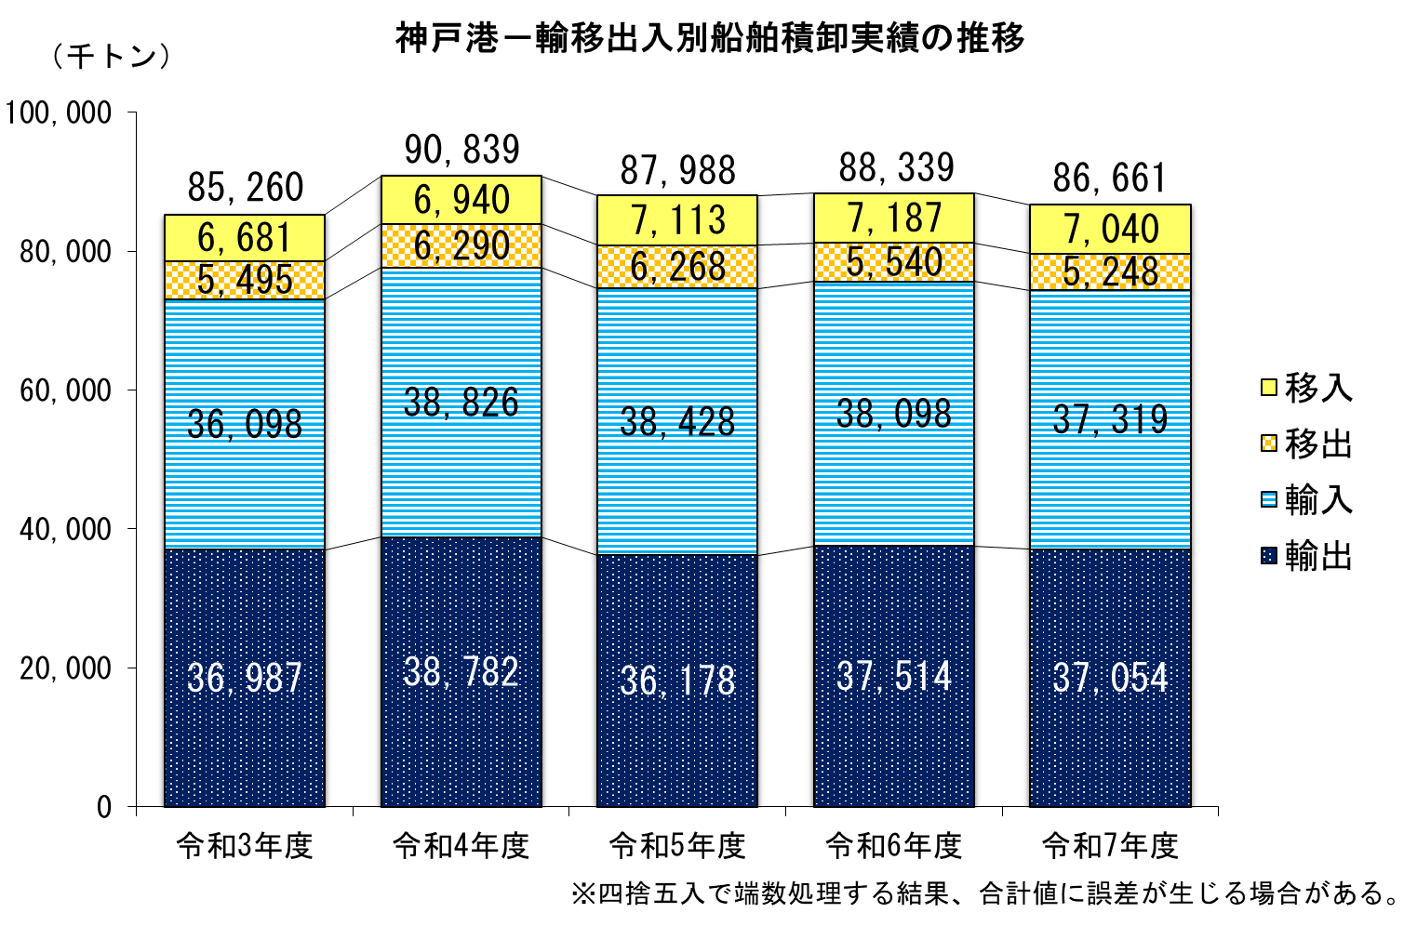
図１

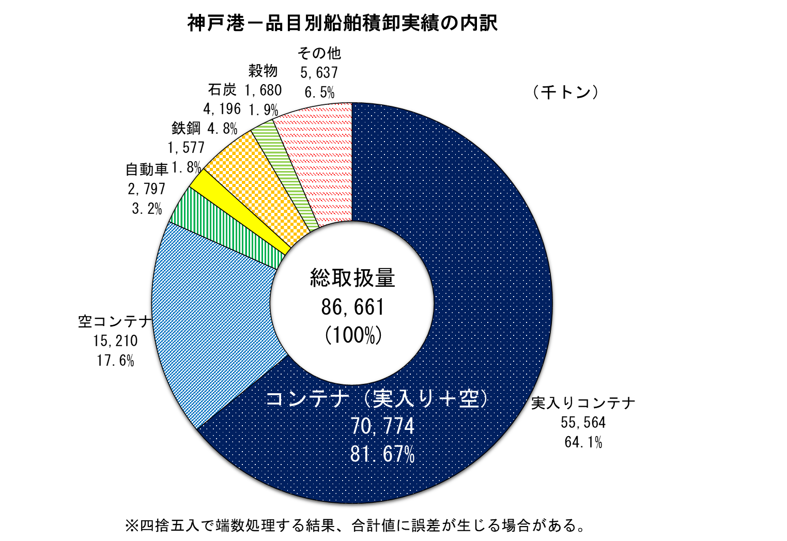
図２－１
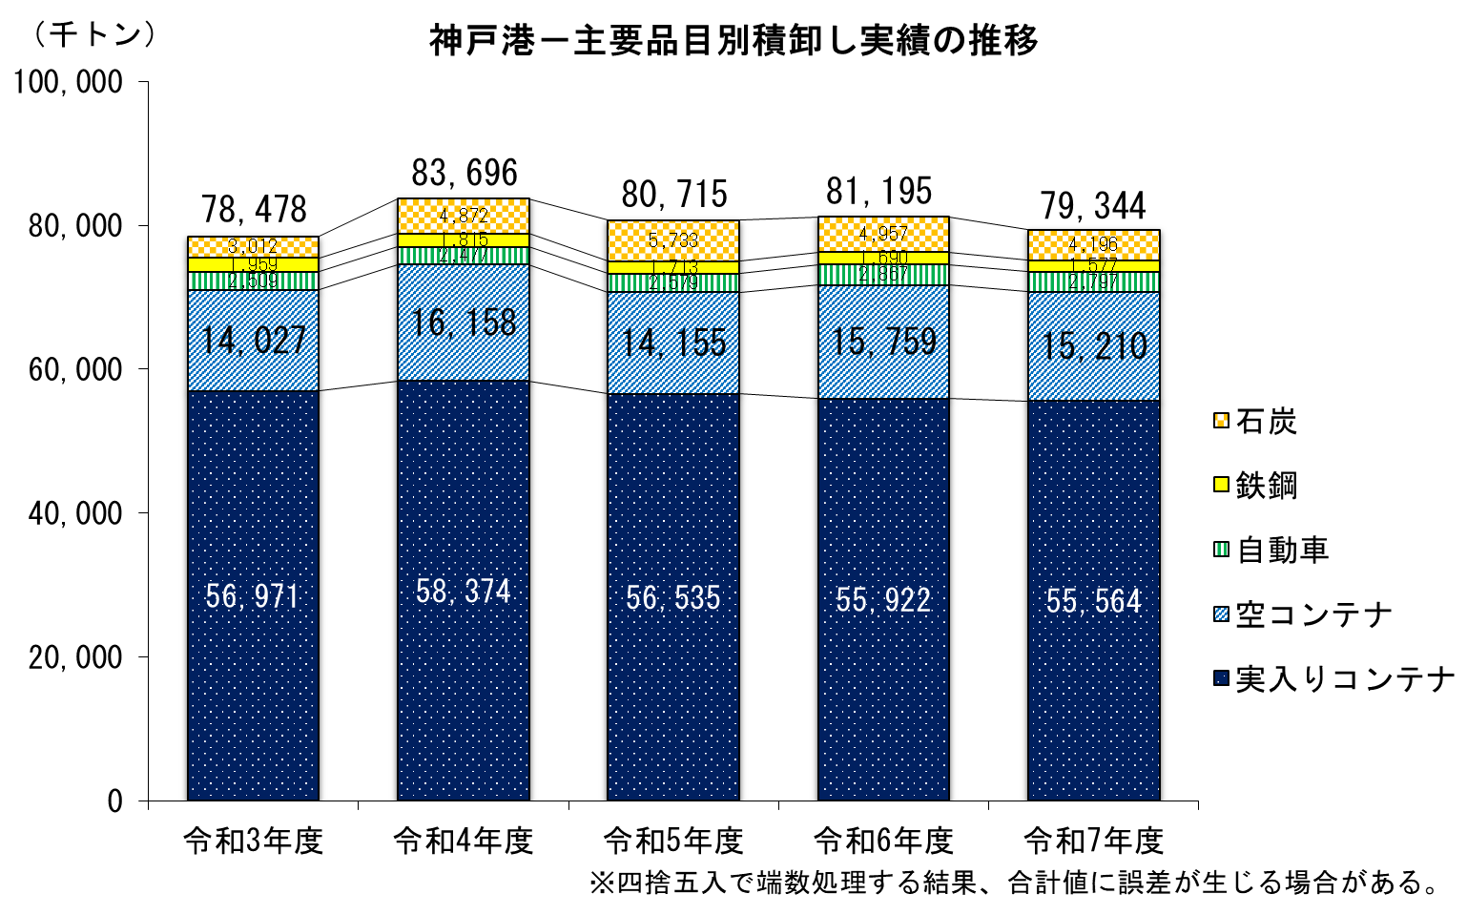
図２－２

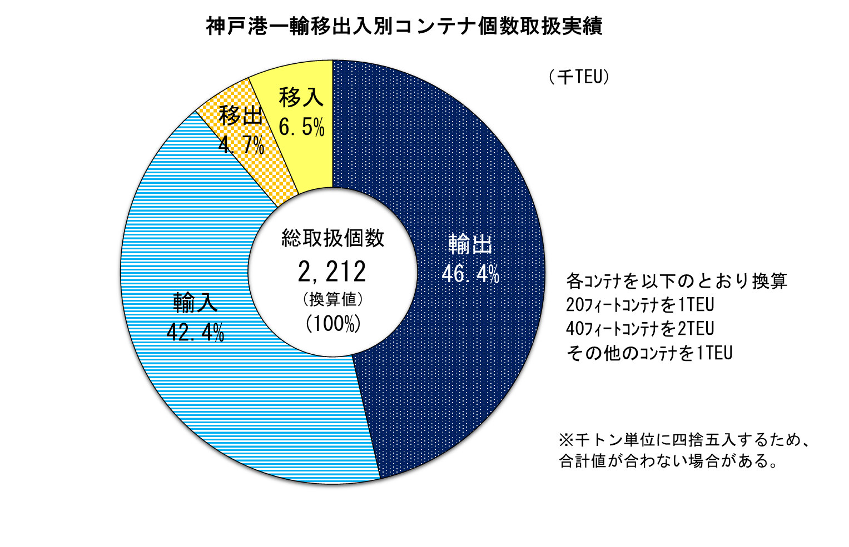
図３－１
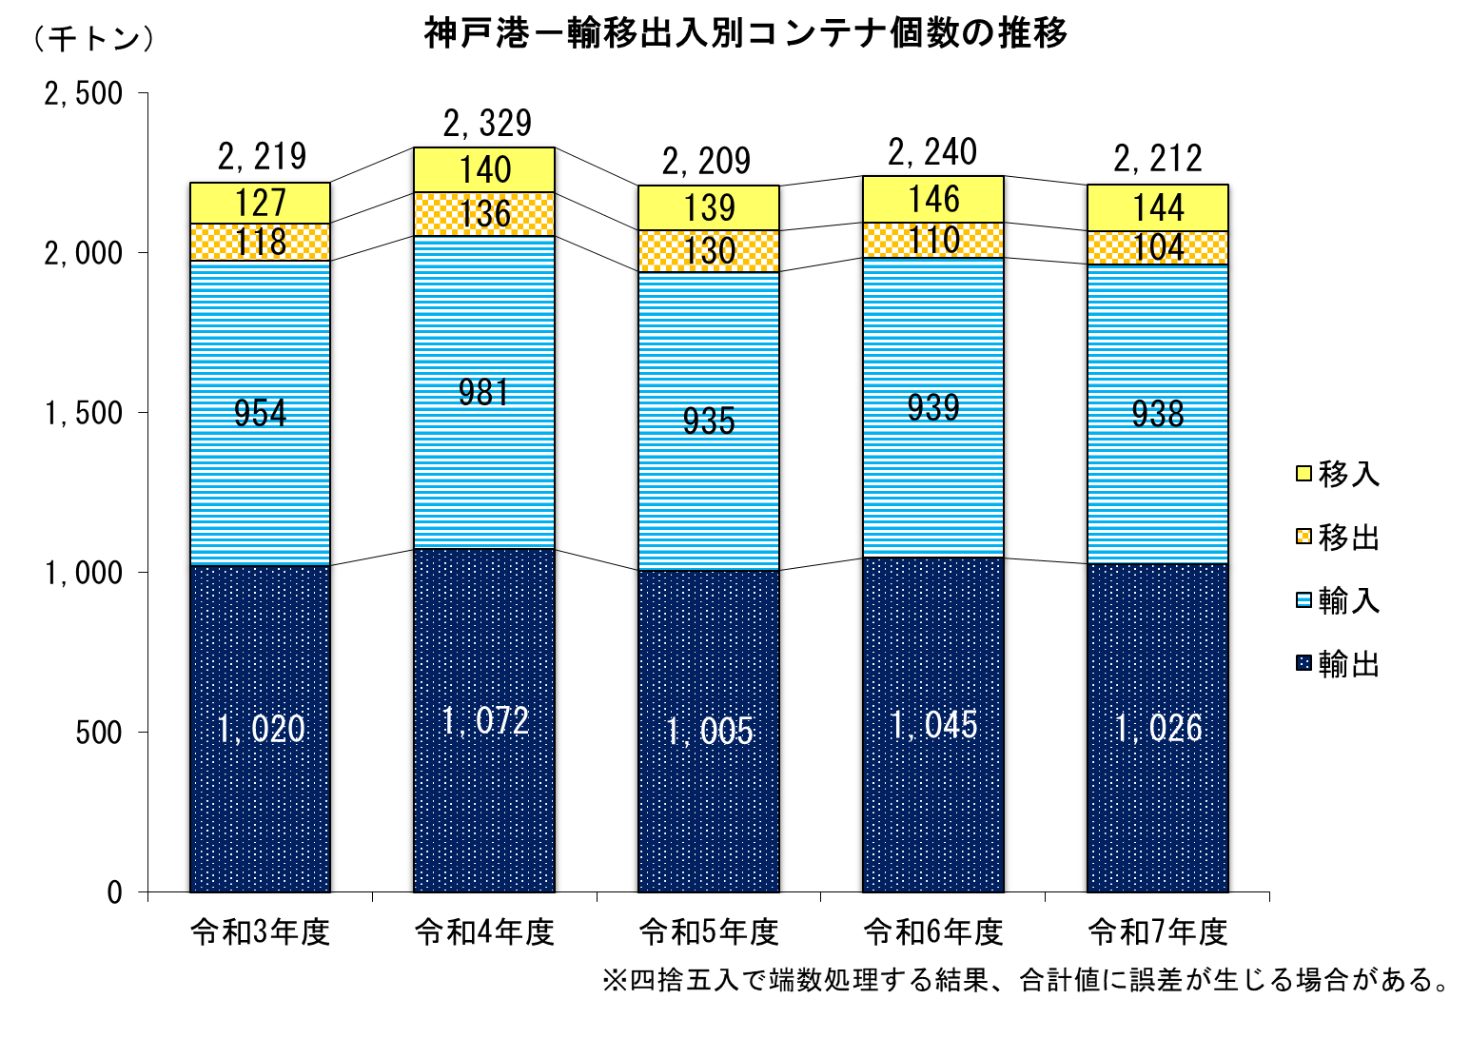
図３－２

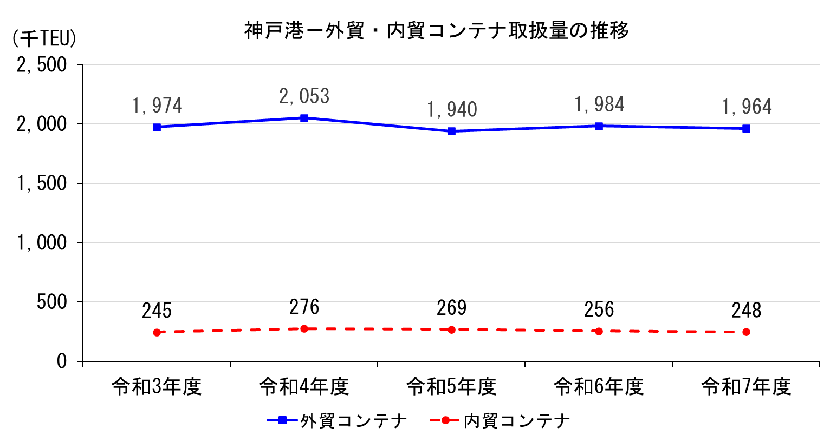
図４

表１－１

表１－２

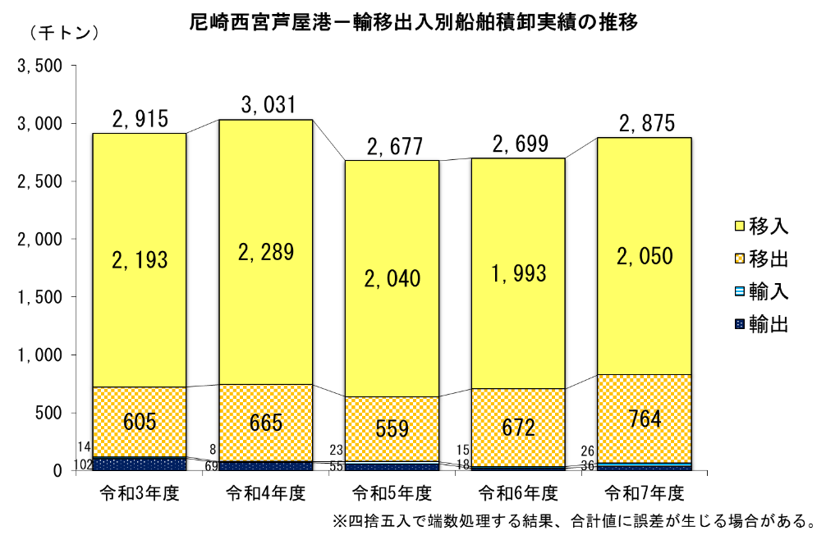
図５
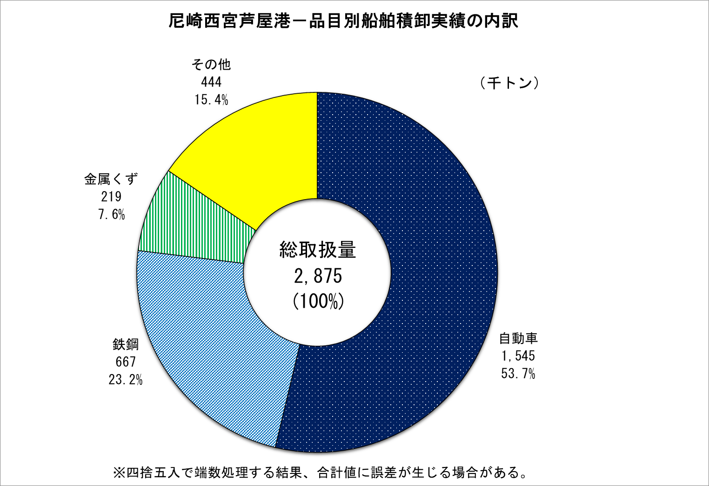
図６

表２－１

表２－２

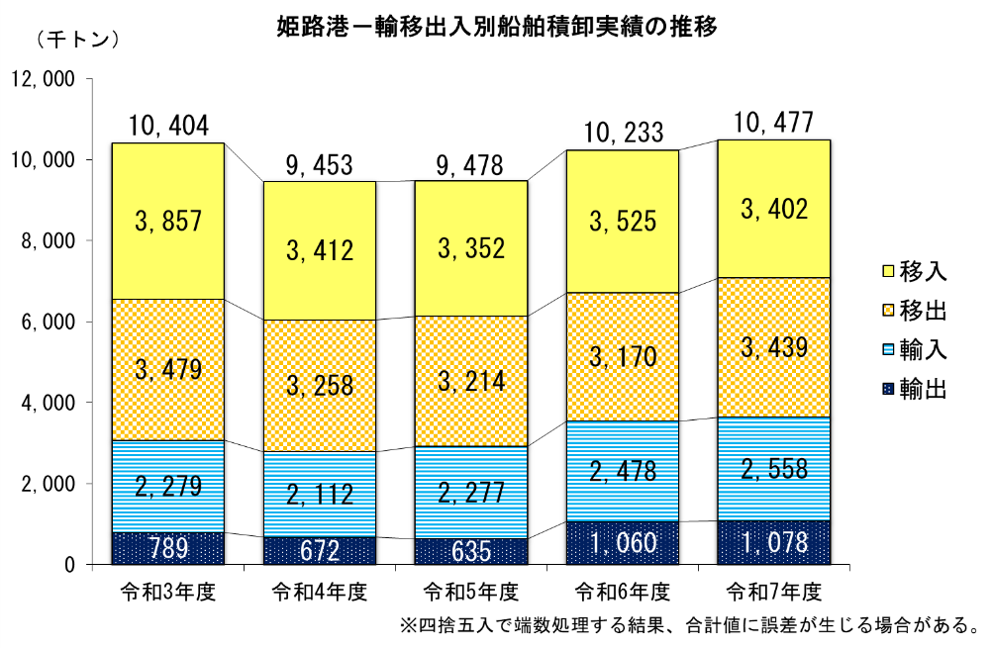
図７
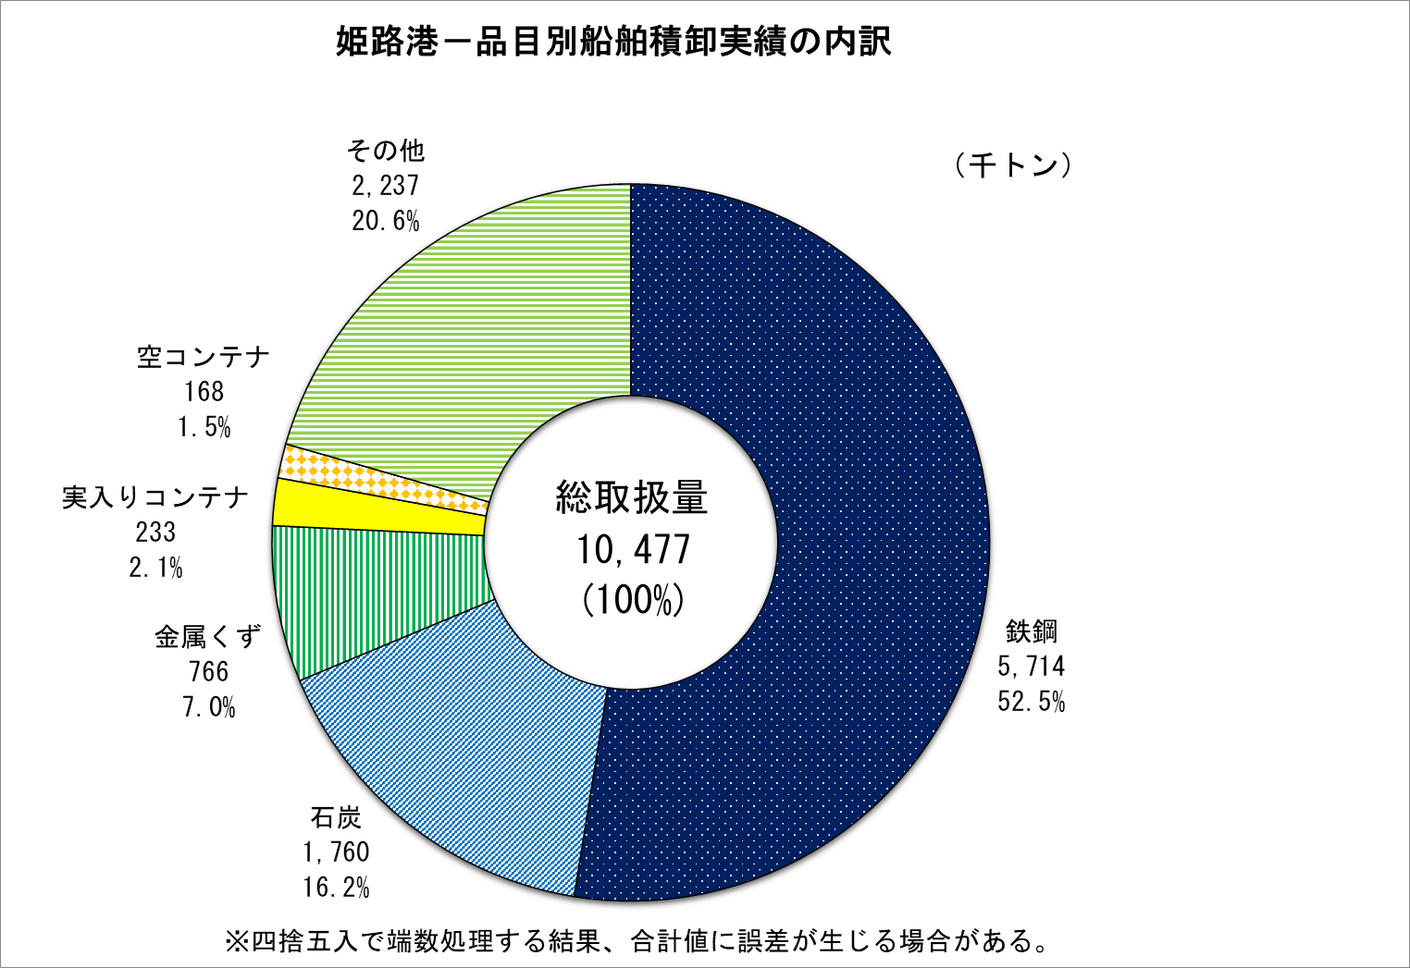
図８

表３－１

表３－２

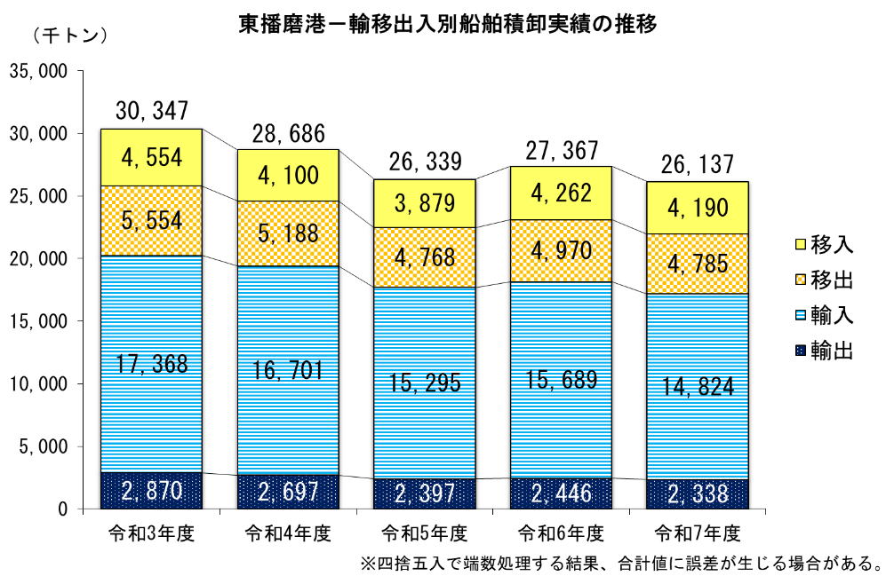
図９
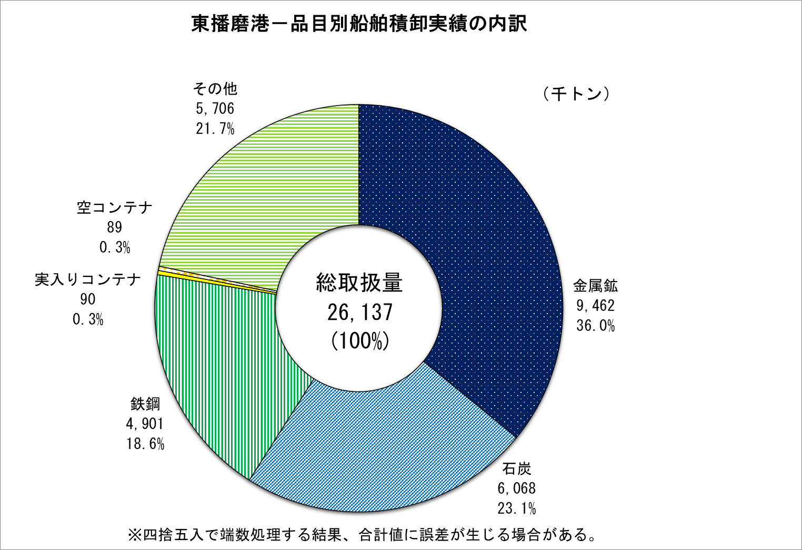
図10

表４－１

表４－２

